**Definición Proyecto Evaluación 3**

**Sistema de Reproducción o alquiler por Streaming**

**1.- Investigue cómo funcionan estas plataformas, en términos de modelo de Negocios.**

**2**.- **Definir los requerimientos funcionales de la plataforma.**

**3.- Generar DFD’s y sus desagregaciones.**

**4.- Definir diseño lógico.**

**5.- Definir diseño físico.**

**Este trabajo debe ser presentado progresivamente en clases y debe ser entregado formalmente el día 20/07/2022, durante horario de clases.**

# TRABAJO GRUPAL SISTEMAS DE INFORMACION

**Integrantes: Catalina Acevedo.**

**Fabián Cornejo.**

1. **Investigue cómo funcionan estas plataformas, en términos de modelo de Negocios.**

**Spotify** **es un servicio de música, podcasts y vídeos digitales que te da acceso a millones de canciones y a otro contenido de creadores de todo el mundo. Las funciones básicas, como escuchar música, son totalmente gratis, pero también tienes la opción de mejorar tu cuenta con Spotify Premium.**

1. **Definir los requerimientos funcionales de la plataforma**

* **Descripciones de los datos a ser ingresados en el sistema.**
* **Descripciones de las operaciones a ser realizadas por cada pantalla.**
* **Descripción de los flujos de trabajo realizados por el sistema.**
* **Descripción de los reportes del sistema y otras salidas.**
* **Definición de quien puede ingresar datos en el sistema.**
* **Como el sistema cumplirá los reglamentos y regulaciones de sector o generales que le sean aplicables.**

**3) Generar DFD’s y sus desagregaciones**

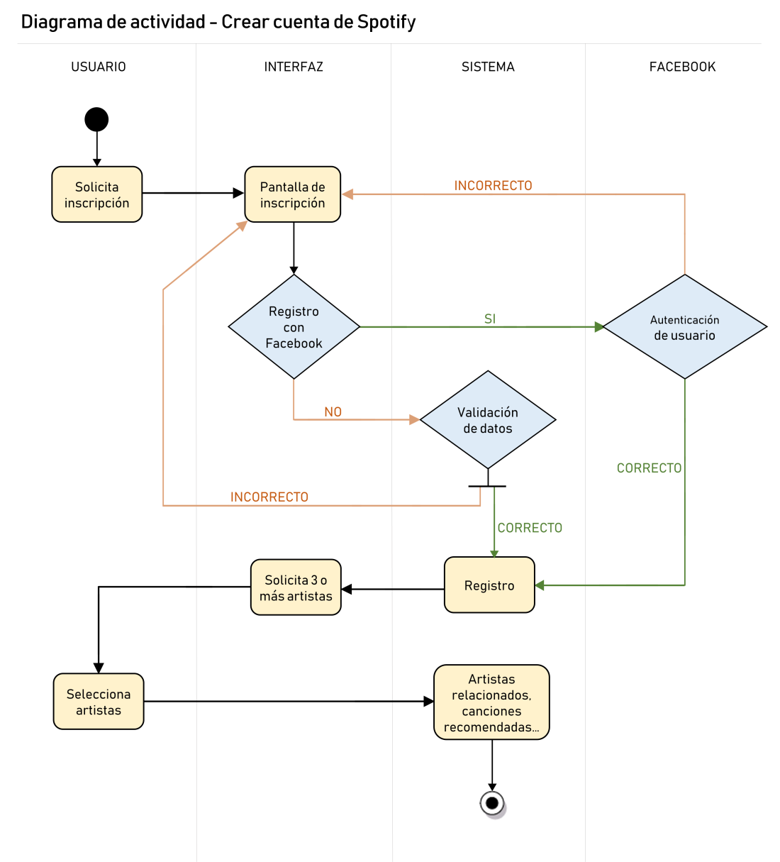

4) diseño lógico modelo entidad relación

5) diseño físico